RAD S GLINOM

UZMI GLINU I OD NJE NAPRAVI NEŠTO VEĆU KOCKU.
PRIČEKAJ DA SE OSUŠI.
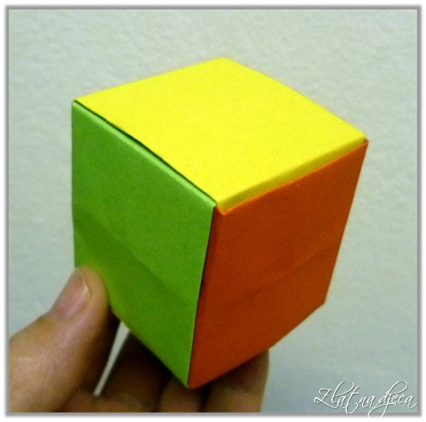
ZATIM UZMI KIST I OBOJI JE UZ POMOĆ TEMPERA, TAKO DA SVAKA STRANA BUDE DRUGE BOJE.

